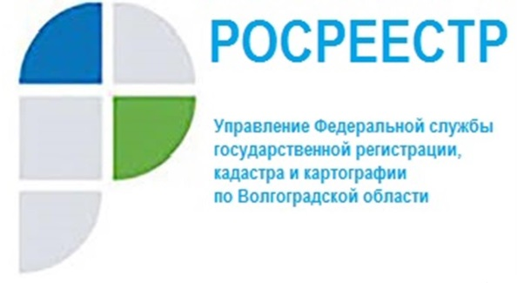

Управлением Росреестра по Волгоградской области проведены публичные обсуждения результатов правоприменительной практики Управления в сфере контрольно-надзорной деятельности
за 9 месяцев 2021 года

19 ноября 2021 года в Управлении Росреестра по Волгоградской области в формате видео-конференц-связи состоялись публичные обсуждения результатов правоприменительной практики Управления в сфере контрольно-надзорной деятельности за 9 месяцев 2021 года.
Со вступительным словом выступила заместитель руководителя Управления Татьяна Кривова, подчеркнув важность проведения публичных обсуждений в целях профилактики нарушений действующего законодательства Российской Федерации. В ходе выступления была отмечена значимость взаимодействия, открытого диалога надзорных органов с землепользователями по вопросам соблюдения требований действующего законодательства.
Первая часть публичных обсуждений была посвящена докладам заместителя руководителя Управления ТатьяныКривововой «Контрольно-надзорная деятельность в сфере государственного земельного надзора Управления за 9 месяцев 2021 года» и начальника отдела государственного земельного надзора Управления Вячеслава Грацкого «Основные (типовые) нарушения земельного законодательства при использовании земельных участков».
В ходе мероприятия проанализированы итоги контрольно-надзорной деятельности в сфере государственного земельного надзора Управления за 9 месяцев 2021 года, освещена правоприменительная практика Управления по некоторым вопросам, в частности, о законности размещения палисадников, об использовании земельного участка с видом разрешенного использования «индивидуальное жилищное строительство» в соответствии с целевым назначением, о размещении на участках антенно-мачтовых сооружений (вышек сотовой связи).
«Чтобы не нарушать закон, необходимо использовать земельный участок в соответствии с его характеристиками: площадью, установленными границами, видом разрешенного использования, которые содержатся в правоустанавливающем документе или в сведениях Единого государственного реестра недвижимости о земельном участке», – отметила заместитель руководителя Управления Татьяна Кривова.
Во второй части мероприятия с докладом «Публичные обсуждения в сфере правоприменительной практики в области геодезии и картографии» выступил исполняющий обязанности начальника отдела геодезии и картографии УправленияИгорь Шевченко, который доложил, что Управлением на постоянной основе осуществляется проверка состояния геодезических пунктов, расположенных в границах соответствующего муниципального района Волгоградской области, выявляются правообладатели земельных участков в границах которых находятся пункты государственной геодезической сети, государственной нивелирной сети, в адрес правообладателей земельных участков направляется уведомление (предостережение) о нахождении в границах принадлежащего им земельного участка пункта государственной геодезической сети.
Как отметила заместитель руководителя Управления Татьяна Штыряева: «В период с 2020 по 2021 года специалистами Управления обследовано 1043 пункта государственной геодезической сети на территории Волгоградской области. Целью проводимых мероприятий является проверка сохранности на местности пунктов государственной геодезической сети, учет и поддержание их в исправном состоянии для использования при выполнении топографических, геодезических и инженерно-изыскательских работ».

С уважением,
Балановский Ян Олегович,
Пресс-секретарь Управления Росреестра по Волгоградской области
Mob: +7(937) 531-22-98
E-mail: pressa@voru.ru

